**บทที่ 3**

**เทคโนโลยีที่ใช้ในการศึกษา**

ในการพัฒนาโครงงานระบบเทรดอัตโนมัติตามแนวคิด ICT (Inner Circle Trader) ได้มีการเลือกใช้เทคโนโลยีที่เกี่ยวข้องในหลายด้าน ทั้งในส่วนของภาษาการเขียนโปรแกรม เครื่องมือวิเคราะห์ทางเทคนิค โปรแกรมสำหรับทดสอบกลยุทธ์ และระบบจัดการข้อมูลย้อนหลัง เพื่อให้การวิเคราะห์และทดสอบระบบสามารถทำได้อย่างมีประสิทธิภาพและแม่นยำ

โครงงานนี้ใช้สภาพแวดล้อมของแพลตฟอร์ม MetaTrader 5 (MT5) เป็นหลัก โดยพัฒนาระบบเทรดอัตโนมัติด้วยภาษา MQL5 ซึ่งสามารถเข้าถึงข้อมูลแท่งเทียนและสั่งการซื้อขายได้โดยตรง ทั้งนี้ ยังได้มีการนำข้อมูลย้อนหลังจากเซิร์ฟเวอร์ Dukascopy ผ่านโปรแกรม QuantDataManager เพื่อใช้ในการทดสอบกลยุทธ์ย้อนหลัง (Backtest) อย่างถูกต้องและสมจริง

**3.1 ภาษาที่ใช้ในการพัฒนาโครงงาน**

ในโครงงานระบบเทรดอัตโนมัติ (EA) ตามแนวคิด ICT นั้น ภาษาโปรแกรมหลักที่ใช้คือ MQL5 (MetaQuotes Language Version 5) ซึ่งเป็นภาษาระดับสูงที่ถูกออกแบบขึ้นมาเพื่อสร้างระบบเทรดอัตโนมัติและตัวชี้วัดทางเทคนิค

3.1.1 ความหมายและบทบาทของ MQL5

MQL5 เป็นภาษาโปรแกรมเชิงวัตถุ (Object-Oriented Programming) สำหรับ MetaTrader 5 ถูกออกแบบให้สามารถสร้างได้ทั้ง:

* Expert Advisors (EA) — ระบบเทรดอัตโนมัติ
* Custom Indicators — ตัวชี้วัดเฉพาะทาง (เช่น FVG, Order Block)
* Scripts — สำหรับงานสั่งการเพียงครั้งเดียว

MQL5 รวมความสามารถของภาษาระบบเฉพาะทางและภาษาทั่วไปเข้าด้วยกัน (เช่นการรองรับ OOP, การประมวลผลขนานผ่าน OpenCL, การเชื่อมต่อกับ Python, ฐานข้อมูล SQLite) เช่นเดียวกับภาษาตระกูล C++

3.1.2 เหตุผลที่เลือกใช้งาน MQL5

|  |  |  |
| --- | --- | --- |
| จุดเด่นของ MQL5 | |  | | --- | | รายละเอียด | |
| |  |  | | --- | --- | | เข้าถึงข้อมูลตลาดและคำสั่งซื้อขายได้ทันที |  | | |  |  | | --- | --- | |  | เช่น ราคา Open/High/Low/Close, Volume, Spread, การส่งคำสั่ง Buy/Sell | |
| |  | | --- | | รองรับ OOP และโมดูลโค้ด | | |  |  | | --- | --- | |  | เขียนระบบที่แยกส่วนได้ เช่น การตรวจจับ Engulfing, Fibonacci, Order Block | |
| |  | | --- | | มีเครื่องมือ Backtesting รองรับสูง | | |  |  | | --- | --- | |  | สามารถทดสอบระบบย้อนหลัง พร้อม Optimization ได้ใน MT5 | |
| |  |  | | --- | --- | | มีชุมชนและเอกสารสนับสนุนอย่างครบถ้วน |  | | |  |  | | --- | --- | |  | มีตัวอย่างโค้ด, ฟอรั่ม, หนังสือ และบทความมากมาย | |

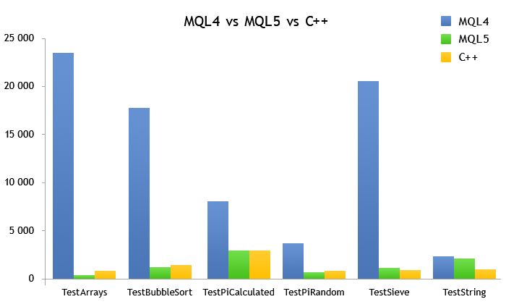

**รูปที่ 3.1** รูปตัวอย่างเปรียบเทียบปริมาณโค้ดในแต่ละหมวดหมู่ของภาษา MQL5

3.1.3 สภาพแวดล้อมการพัฒนา (IDE)

การเขียนโปรแกรมด้วย MQL5 ใช้ MetaEditor 5 ซึ่งเป็น Integrated Development Environment (IDE) ในแพลตฟอร์ม MetaTrader 5 โดยมีฟีเจอร์ที่ช่วยให้การพัฒนา EA มี ประสิทธิภาพ เช่น:

* การสร้างโค้ดผ่าน Wizard
* ระบบ Highlight syntax และ Debugger
* การเชื่อมต่อกับ Strategy Tester เพื่อ Backtest และ Optimization

**3.2 เครื่องมือการวิเคราะห์ทางเทคนิค**

การวิเคราะห์ทางเทคนิค (Technical Analysis) เป็นวิธีการสำคัญในการคาดการณ์แนวโน้มของราคาสินทรัพย์ทางการเงิน โดยอาศัยข้อมูลในอดีต เช่น ราคาและปริมาณการซื้อขาย เพื่อประเมินพฤติกรรมของตลาดในอนาคต เครื่องมือทางเทคนิคมีบทบาทสำคัญในการช่วยให้ผู้เทรดสามารถตัดสินใจได้อย่างเป็นระบบและมีหลักการ ซึ่งเครื่องมือที่นิยมใช้ในงานวิจัยนี้ ได้แก่

3.2.1 กราฟแท่งเทียน (Candlestick Chart)

กราฟแท่งเทียนเป็นเครื่องมือพื้นฐานที่แสดงการเคลื่อนไหวของราคาในแต่ละ ช่วงเวลา โดย แต่ละแท่งประกอบด้วยราคาเปิด (Open), ราคาปิด (Close), ราคา สูงสุด (High) และ ราคาต่ำสุด (Low) รูปแบบของแท่งเทียน เช่น Engulfing, Doji, Hammer, Shooting Star ฯลฯ ถูกนำมาใช้เพื่อวิเคราะห์สัญญาณกลับตัวหรือ สัญญาณต่อเนื่องของแนวโน้ม ราคา

3.2.2 เส้นค่าเฉลี่ยเคลื่อนที่ (Moving Average)

เส้นค่าเฉลี่ยเคลื่อนที่เป็นเครื่องมือสำหรับการหาค่าเฉลี่ยของราคาย้อนหลังตาม จำนวนวันที่ กำหนด เพื่อช่วยลดความผันผวนของราคาและระบุแนวโน้มหลัก โดยทั่วไปนิยมใช้ MA แบบ Simple (SMA) และ Exponential (EMA) เช่น เส้น ค่าเฉลี่ย 20 วัน, 50 วัน, และ 200 วัน ซึ่งสามารถใช้เป็นจุดเข้า/ออกออเดอร์หรือดู สัญญาณตัดกัน (Cross Over)

3.2.3 ดัชนีความแข็งแกร่งสัมพัทธ์ (RSI: Relative Strength Index)

RSI เป็นเครื่องมือวัดแรงซื้อแรงขายในตลาด โดยมีค่าตั้งแต่ 0 ถึง 100 หาก RSI มากกว่า 70 แสดงว่าตลาดอยู่ในภาวะซื้อมากเกินไป (Overbought) และหากต่ำกว่า 30 แสดงว่าตลาด อยู่ในภาวะขายมากเกินไป (Oversold) ซึ่งสามารถใช้เป็นตัวบ่งชี้การกลับตัวของราคาได้

3.2.3 ดัชนีความแข็งแกร่งสัมพัทธ์ (RSI: Relative Strength Index)

RSI เป็นเครื่องมือวัดแรงซื้อแรงขายในตลาด โดยมีค่าตั้งแต่ 0 ถึง 100 หาก RSI มากกว่า 70 แสดงว่าตลาดอยู่ในภาวะซื้อมากเกินไป (Overbought) และหากต่ำกว่า 30 แสดงว่าตลาด อยู่ในภาวะขายมากเกินไป (Oversold) ซึ่งสามารถใช้เป็นตัวบ่งชี้การกลับตัวของราคาได้

3.2.4 ค่า Fibonacci Retracement

Fibonacci เป็นเครื่องมือที่ใช้ในการวัดแนวรับแนวต้านตามสัดส่วนเลขฟีโบนัชชี เช่น 38.2%, 50%, 61.8% โดยการลากเส้นจากจุดสูงสุดไปจุดต่ำสุด (หรือกลับกัน) เพื่อประเมินโซนที่ ราคามีแนวโน้มจะกลับตัวหรือพักฐาน เป็นที่นิยมอย่างมากในกลยุทธ์การเข้าออเดอร์และการ ตั้ง Stop Loss

3.2.5 โครงสร้างตลาด (Market Structure)

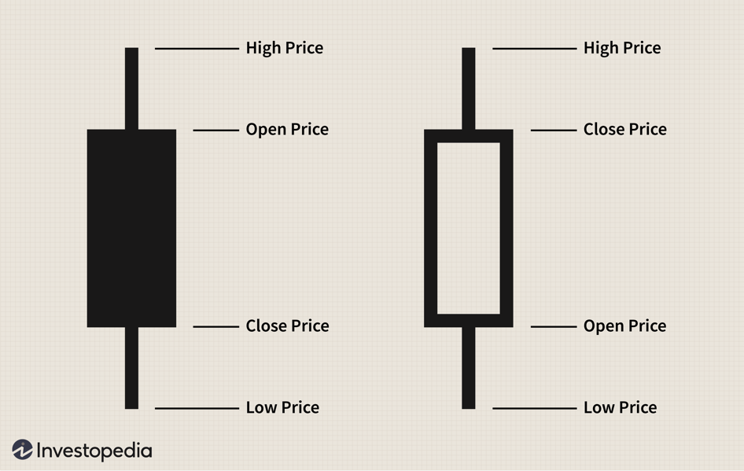 ประกอบด้วยรูปแบบราคา เช่น Higher High, Lower Low, Break of Structure (BOS), และ Change of Character (CHoCH) ซึ่งใช้ในการระบุแนวโน้มหลักและการกลับทิศทาง ของตลาด เป็นเครื่องมือสำคัญในแนวทาง ICT และการพัฒนา EA ที่แม่นยำตามโครงสร้าง จริงของราคา

**รูปที่ 3.2** รูปตัวอย่างแสดงโครงสร้างแท่งเทียน

3.2.6 Trailing Stop

Trailing Stop เป็นเครื่องมือสำหรับการจัดการความเสี่ยง โดยจะเลื่อนระดับ Stop Loss ตามการเคลื่อนไหวของราคา เมื่อราคาขยับไปในทิศทางที่ผู้เทรดได้เปรียบ ระบบจะขยับ Stop Loss ตามไปด้วย เพื่อรักษากำไรที่เกิดขึ้นแล้วและป้องกันการกลับตัวของราคา กลไกนี้ช่วยให้การบริหารความเสี่ยงมีความยืดหยุ่นและลดโอกาสสูญเสียกำไรที่ทำได้

**รูปที่ 3.3** ตัวอย่างการทำงานของ Trailing Stop

3.2.7 Multiple Take Profit (TP)

การแบ่งไม้ทำกำไร (Multiple TP) คือการตั้งระดับเป้าหมายกำไรหลายระดับ โดยระบบจะทยอยปิดออเดอร์บางส่วนที่จุดทำกำไรแรก (TP1) และเหลือบางส่วนไว้เพื่อรอทำกำไรใน TP2 และ TP3 เทคนิคนี้ช่วยให้ผู้เทรดสามารถ “ล็อกกำไร” ได้บางส่วน พร้อมทั้งเปิดโอกาสเก็บกำไรเพิ่มเติมหากแนวโน้มยังคงดำเนินต่อ

**รูปที่ 3.4** ตัวอย่างการแบ่ง Take Profit หลายระดับ

3.2.8 EMA High–Low Filter

EMA (Exponential Moving Average) แบบ High และ Low ถูกนำมาใช้เป็นตัวกรองสัญญาณ (Strong Trend Filter) โดยระบบจะอนุญาตให้เปิดออเดอร์เฉพาะในทิศทางที่สอดคล้องกับแนวโน้มหลักที่ EMA บ่งบอก วิธีนี้ช่วยลดสัญญาณหลอก (False Signals) และเพิ่มความแม่นยำในการเข้าออเดอร์ของระบบเทรดอัตโนมัติ

**รูปที่ 3.5** ตัวอย่างการใช้ EMA High–Low Filter

**3.3 ซอฟต์แวร์ที่ใช้ในการรันและทดสอบระบบเทรดอัตโนมัติ**การพัฒนาและใช้งานระบบเทรดอัตโนมัติ (Expert Advisor: EA) จำเป็นต้องมีซอฟต์แวร์ที่สามารถทำหน้าที่ทั้ง **ทดสอบกลยุทธย้อนหลัง (Backtesting)** และ **รันจริงในตลาด (Live Trading)** ได้อย่างแม่นยำ โดยเฉพาะซอฟต์แวร์ที่รองรับภาษา MQL5 อย่าง MetaTrader 5

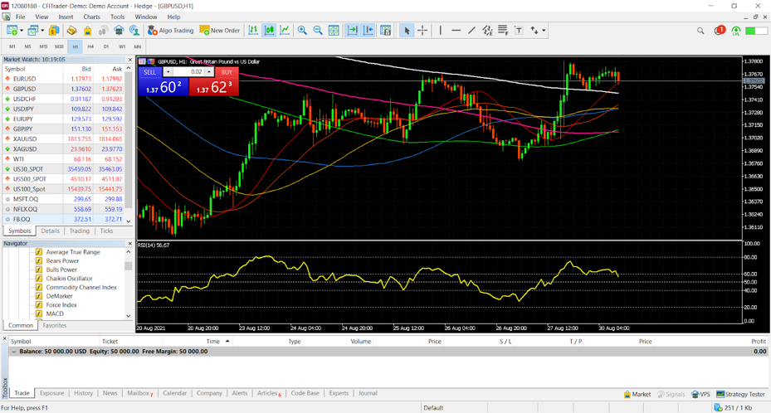

**รูปที่ 3.6** หน้า MetaTrader 5

**3.4 การใช้โปรแกรม สำหรับจัดการข้อมูลย้อนหลัง**

การวิเคราะห์ระบบเทรดและการพัฒนา EA (Expert Advisor) จำเป็นต้องอาศัยข้อมูลราคาในอดีต (Historical Data) ที่มีความแม่นยำและครอบคลุมช่วงเวลาต่าง ๆ เพื่อใช้ในการ Backtest และวิเคราะห์พฤติกรรมตลาดอย่างถูกต้อง

หนึ่งในเครื่องมือสำคัญที่ช่วยในการจัดการและดาวน์โหลดข้อมูลย้อนหลังคือ Quant Data Manager ซึ่งเป็นโปรแกรมที่เชื่อมต่อกับเซิร์ฟเวอร์ข้อมูลของผู้ให้บริการ และสามารถใช้ร่วมกับแพลตฟอร์มอย่าง MetaTrader 4 และ MetaTrader 5 ได้อย่างมีประสิทธิภาพ

3.4.1 ความสามารถของ Quant Data Manager

**-** ดาวน์โหลดข้อมูลแท่งเทียนย้อนหลัง ทั้งแบบ 1 นาที (M1), รายชั่วโมง (H1), และรายวัน (D1)

- รองรับข้อมูลจากหลายแหล่ง เช่น Dukascopy, TrueFX, FXCM ฯลฯ

- แปลงไฟล์ข้อมูลให้อยู่ในรูปแบบที่ MT5 อ่านได้

- รองรับการ Export ข้อมูลเป็น .csv หรือ .hst เพื่อใช้วิเคราะห์ใน Excel หรือโปรแกรมอื่น

- แสดงภาพกราฟของข้อมูลก่อนโหลดเข้าสู่ระบบ เพื่อตรวจสอบคุณภาพของข้อมูล

3.4.2 ความสำคัญของข้อมูลย้อนหลัง

การที่ระบบเทรดสามารถประมวลผลจากข้อมูลราคาจริงในอดีต จะช่วยให้ผู้พัฒนาระบบ สามารถ:

* ตรวจสอบความแม่นยำของกลยุทธ์
* ปรับปรุงพารามิเตอร์เพื่อเพิ่มประสิทธิภาพ
* ประเมินความเสี่ยงและช่วง Drawdown ล่วงหน้า
* ทดสอบระบบในช่วงเหตุการณ์ข่าวแรงหรือวิกฤตเศรษฐกิจ

3.4.3 ข้อควรระวังในการใช้งาน

- ข้อมูลย้อนหลังควรเลือกจากแหล่งที่เชื่อถือได้

- ต้องตรวจสอบ Timezone ของข้อมูลให้ตรงกับตลาดที่ต้องการทดสอบ

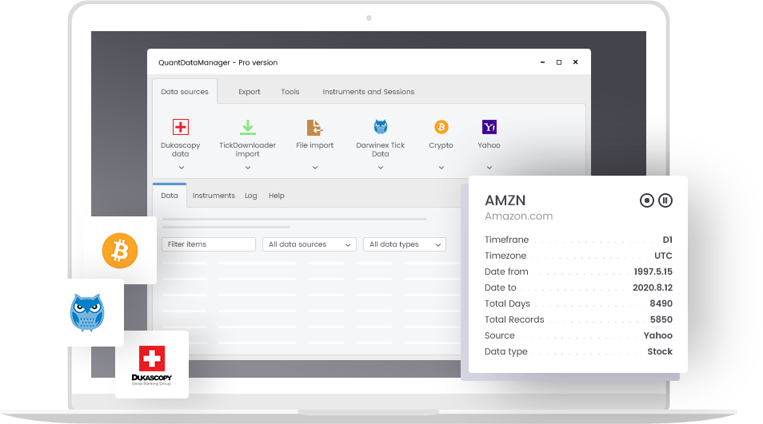- ควรเลือกช่วงเวลาย้อนหลังที่ครอบคลุมอย่างน้อย 3–5 ปี เพื่อความแม่นยำของ Backtest

**รูปที่ 3.7** ภาพโปรแกรม QuantDataManager